**Профпроба «Интервью»**

Педагог дополнительного образования МАУДО «ЦДТ» Ашкаровой М.А.

Тема «Интервью».

Цель: формирование у обучающихся опыта в допрофессиональной деятельности в сфере журналистики, оказание помощи в профессиональном самоопределении.

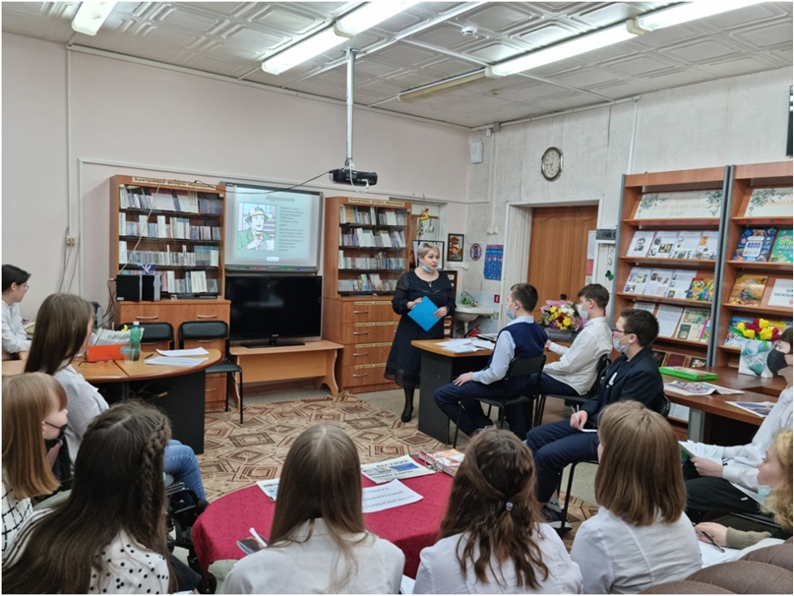



**Интервью** представляет собой беседу журналиста с одним или несколькими лицами, имеющую общественный интерес. Изложение фактов, высказывание о событиях ведется от имени человека, которого интервьюируют. Как и другие информационные жанры, интервью должно быть злободневным, отличаться целеустремлённостью, деловитостью.

**Этап 1. Подготовительный ( выбор темы, героя интервью, составление вопросов, согласование даты, времени интервью, выбор способа записи разговора).**

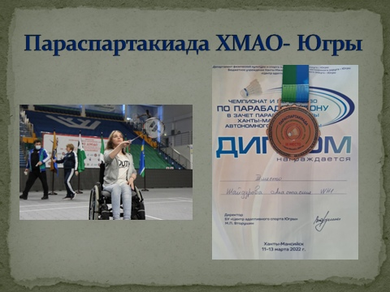

Информационным поводом для проведения интервью послужило недавнее событие в жизни выпускницы Лянторской СОШ №3 Анастасии Шайдуровой ( в девичестве Короткевич). Будучи инвалидом-колясочником она приняла участие в составе сборной команды Сургутского района в окружном чемпионате и первенстве по парабадминтону в зачёт параспартакиады ХМАО-Югры, который прошёл 11-13 марта 2022года. Заняла 3-е место, награждена Дипломом и медалью.

**Ребята подготовили 27 вопросов. Публикуем несколько из них.**

- Как вы начинали свой путь в спорте? Сложно ли это было?

- Сильно ли вы волновались на первом соревновании?

- Что нужно сделать, чтобы пройти отбор на участие в паралимпийских играх?

- Какие эмоции вы ощущаете во время игры?

- Готовы ли вы участвовать в паралимпийских играх за пределами ХМАО?

- В каком виде соревнований вам нравится принимать участие больше всего?

- Кто вас больше всего поддерживал во время соревнований?

- Что такое спортивный дух?

- С какими трудностями сталкиваетесь во время соревнований?

- Сталкивались вы когда- нибудь с несправедливостью со стороны судей?

- Где или в чем вы черпаете силы для того, чтобы настроится на участие в соревновании?

- Какой ценный совет даёт ваш тренер перед соревнованием?

- Что вас больше всего удивляло или поражало в соперниках?

- Кому вы можете сказать "спасибо" за помощь в этом нелегком пути?

- Что пожелаете ребятам, которые хотят заниматься параспортом, но стесняются или боятся?

- Сформулируйте личное отношение к спорту в пяти словах.

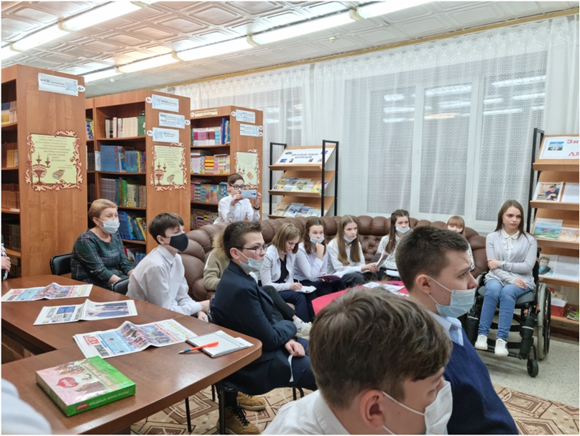

**Этап 2. Теоретический.**

**Шаг 1. Знакомимся с профессиограммой «Журналист».**

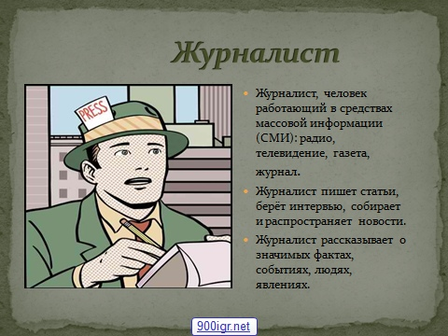

Замок на двери Замка журналистики, оказывается, открывается двумя волшебными ключами. Первый ключик — это **Информация.**А второй — **Коммуникация.**Если раздобыть первый и научится пользоваться вто­рым, значит, быть Хорошим Журналистом. Еще важно в себе развивать Ответственность, Любознательность, Целеустремленность, Толерантность. Уметь хорошо слушать, запоминать, писать, находить главное, уметь общаться с людьми и с техникой, организовывать свое время, не теряться в любой ситуации.

**Шаг 2. Общее представление о работе интервьюера.**

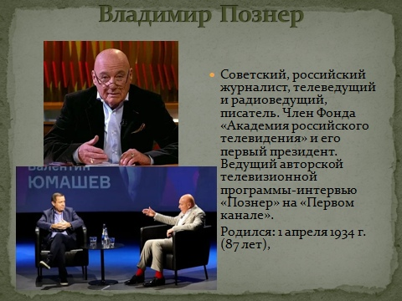

Владимир Познер- популярный журналист-интервьюер

Специфика журналистики заключается в обязательном контакте с людьми различных профессий, возрастов, убеждений и взглядов. Интервью — это не только жанр, но и способ получения информации. Журналист должен быть хорошим интервьюером, уметь расспросить собеседника об интересующем событии, явлении. Это может быть факт из личной жизни собеседника, это могут быть волнующие впечатления о приятном событии или трагическом происшествии, и журналист должен построить беседу так, чтобы не только расположить собеседника к общению, но и направить разговор в нужное русло.

**Шаг 3. Вопросы в интервью.**

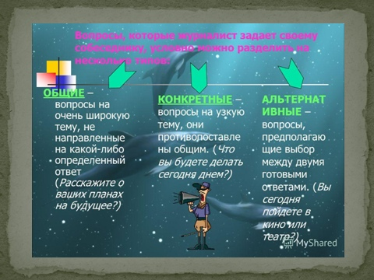

Еще есть закрытые вопросы, уточняющие, фильтрующие

**Этап 3. Практический.**

**Шаг 1. Проведение интервью.**

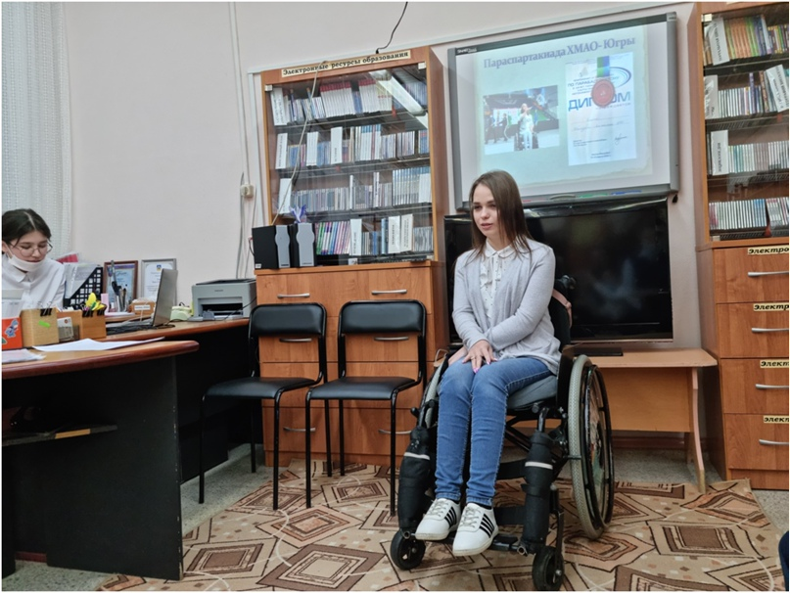

Герой интервью — Шайдурова Анастасия, бронзовый призёр окружного чемпионата по парабадминтону

**Шаг 2. Проведение блиц- опроса от французского писателя Марселя Пруста**

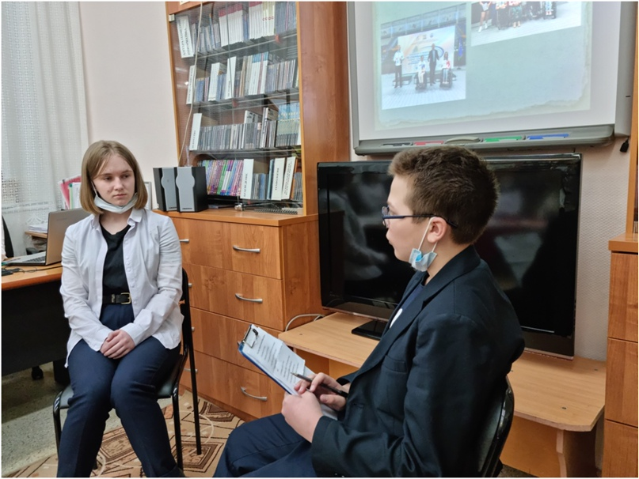

Интервьюер -Байрамгулов Давид, интервьюируемый -Мария Низовец

**Шаг 3. Подведение итогов. Обсуждение. Практические рекомендации. Памятки.**

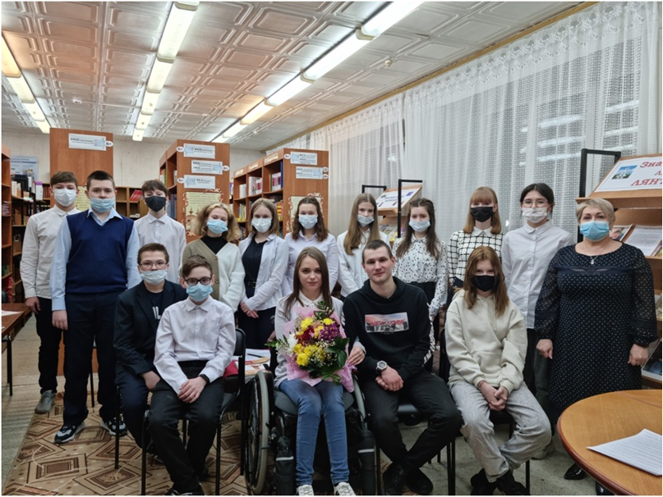

УЧАСТНИКИ ПРОФПРОБЫ «ИНТЕРВЬЮ» — ОБУЧАЮЩИЕСЯ 8-В КЛАССА МБОУ «ЛЯНТОРСКАЯ СОШ №3»